

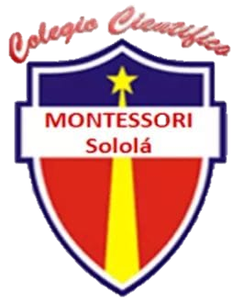

Colegio Científico

“Montessori” Sololá

Performance

Melany Alejandra

Montoya Avila



Brother

I once knew a person, I came to consider him a friend, then a best friend, and now he is like my brother, I mean, not by blood, but like a brother.

Our story was so beautiful, we were always together, until I told him that I wanted to meet his mother, he denied it.

So I got so mad that our friendship ended.

A short time later I learned that his mother had passed away when he was little, and that taught me that a book should never be judged by its cover.

Hermano

Una vez conocí a una persona, llegué a considerarlo un amigo, luego un mejor amigo, y ahora es como mi hermano, quiero decir, no de sangre, sino como un hermano.

Nuestra historia fue tan hermosa, siempre estuvimos juntos, hasta que le dije que quería conocer a su madre, él lo negó.

Así que me enojé tanto que nuestra amistad terminó.

Poco tiempo después supe que su madre había fallecido cuando él era pequeño, y eso me enseñó que un libro nunca debe ser juzgado por su portada.